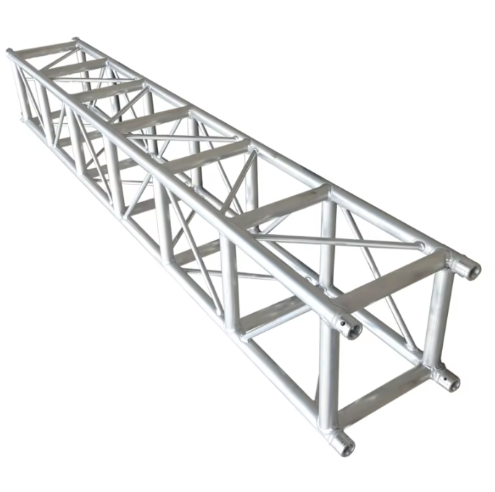

Бренд: MAXON
Модель: URQSC290

MAXON Ферма 4-х пунктовая URQSC290-1000 (2м) – ​ используется в различных сферах, где требуется установка временных или стационарных конструкций для подвесного оборудования. Области применения: сценическое оборудование, выставочные стенды, торговые и рекламные конструкции, спортивные мероприятия.

Технические характеристики:
- Материал: 6082-T6
- Основная труба: ∅ 50×2,0 мм
- Распорка: ∅ 20×2,0 мм
- Диагональ: ∅ 20×2,0 мм
- Втулка: ∅ 50×70 мм
- 4-сторонние диагонали
- с односторонними аксессуарами
- с сертификатом TUV
- совместим с Global Truss F34
- длина 2 метра

